Государственное казенное специальное (коррекционное) образовательное учреждение Свердловской области для обучающихся, воспитанников с ограниченными возможностями здоровья
«Специальная (коррекционная) общеобразовательная школа – интернат № 18»
620098, г. Екатеринбург, улица Восстания, 34, тел.(факс) 325-58-50, 325-58-49 . Е-mail: ira.scool18@yandex.ru. Сайт: http://ekb-school18.ucoz.ru/

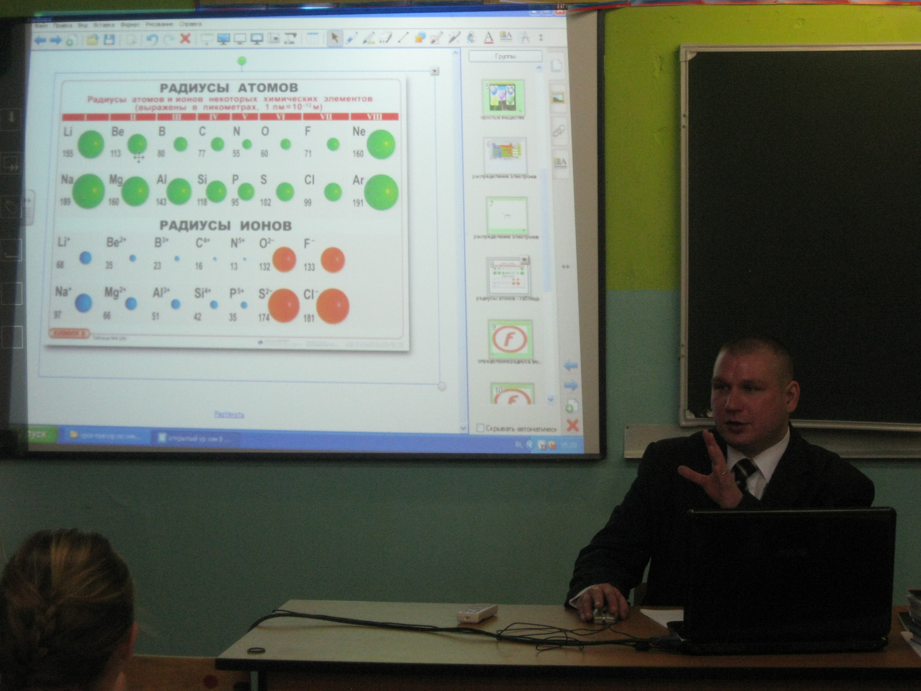

МЕТОДИЧЕСКАЯ РАЗРАБОТКА
Урок изучения нового материала
по химии в 8 классе на тему:

«Реакция замещения»

учитель химии
первой квалификационной категории:
Волошин Игорь Анатольевич

город Екатеринбург, 2015

Цель: расширить знания учащихся о типах химических реакций

Задачи:
- активизировать знания учащихся о химической реакции, о типах химических реакций;
- дать первоначальное представление об электрохимическом ряде напряжений металлов;
- начать формирование умений предсказывать продукты реакции;
- продолжить формирование умений записывать уравнения химических реакций;
- развивать умения работать с таблицами, анализировать результаты опыта, делать самостоятельные выводы;
- воспитывать культуру общения через работу «учитель-ученик», а также наблюдательность, внимание, пытливость, инициативу;
- формирование навыков работы с интерактивной доской.

Оборудование и материалы:

1. Презентационное сопровождение, выполненное в программе Smart Notebook 10;
2. Мультимедиа оборудование (компьютер, мультимедиапроектор, интерактивная доска SmartBoard)
3. Учебник «Химия-8». Составитель: О.С. Габриелян. М.- «Дрофа», 2011;
Примечания: ЦОР – цифровой образовательный ресурс, обычный шрифт в конспекте – действия учителя или учащихся,
Ученикам для работы каждому выдается инструктивная карта и три пронумерованные пробирки.
Рекомендуется работать в полноэкранном режиме. Переход к следующей странице по синей стрелке в нижнем правом углу.

Этап урока | Содержание | Действия (слова)  учителя | Действия (слова)  учеников | Страница | Пояснения
1.  Организационный момент. | Звенит звонок. | -Здравствуйте, садитесь.  -Начинаем наш уроке .  Мы продолжаем знакомство с типами химических реакций. Сегодня мы должны не только закрепить умения составлять уравнения химических реакций, но и предсказывать продукты реакции, анализируя результаты опытов и делая самостоятельные выводы. Тема нашего урока – «Реакции замещения». | Запись числа и названия темы в тетрадях. | 1 | 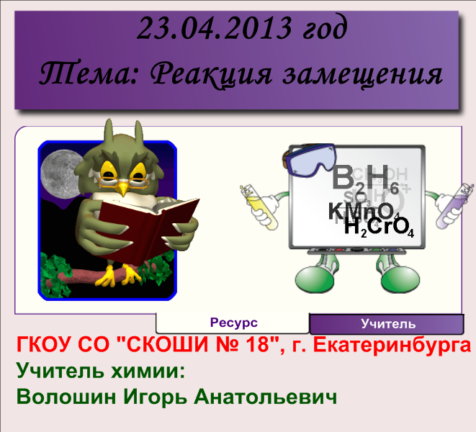
2.  Актуализация знаний. | Повторение знаний об основных классах неорганических веществ. | - Для того чтобы правильно составить уравнение химической реакции нужно знать формулы веществ и классы, к которым эти вещества принадлежат.  - Какие классы сложных веществ вы знаете?  - Давайте на доске распределим следующие вещества по основным классам. | Учащиеся дают определение оксидам, основаниям, кислотам и солям.  К доске выходят ученики, которые подчёркивают маркером соответствующего цвета вещества, принадлежащие к тому или иному классу. | 2 | Для проверки учитель предлагает учащимся сопоставить по цвету стрелки находящиеся справа и слева – появляется правильное соответствие.  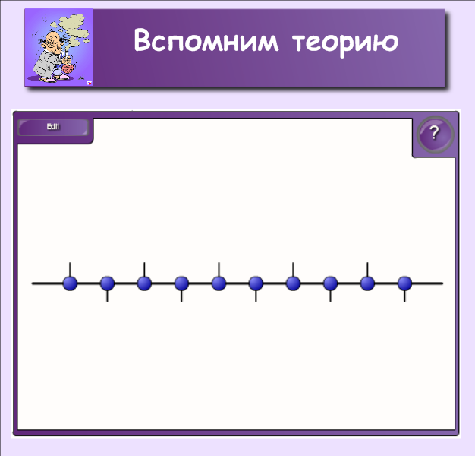
3.  Повторение ранее изученного материала | Повторение знаний об основных классах неорганических веществ. | Перед Вами задание «По простым веществам ПЛИ…». Вам необходимо выбрать простые вещества и нажать мышкой, шарик лопается и внутри него правильный ответ. | Ученики по очереди выбирают только простые вещества называя их и устно проговаривая формулу химического вещества. | 3 | 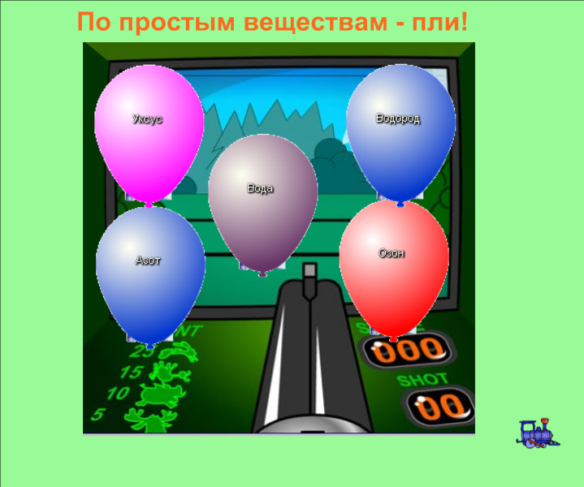
4.Повторение техники безопасности при проведении эксперимента по химии | Повторение ТБ в кабинете химии. | А теперь, ребята, нам необходимо перед выполнением серии экспериментов повторить технику безопасности в кабинете химии. | Учитель проговаривает технику безопасности в кабинете химии. | 4 | 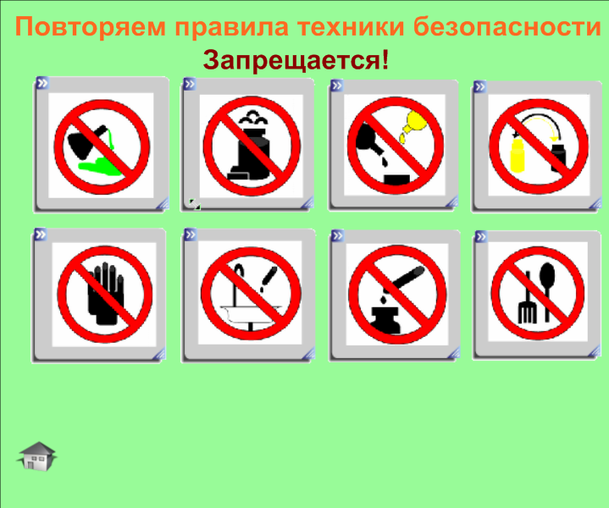
5.  «Зачем нужны индикаторы?» | Повторение индикаторов. | А теперь ребята, нам необходимо вспомнить для чего нам при изучении химии необходимы индикаторы? | Индикаторы нам необходимы для того, чтобы распознавать различные классы неорганических веществ в химии. |  | 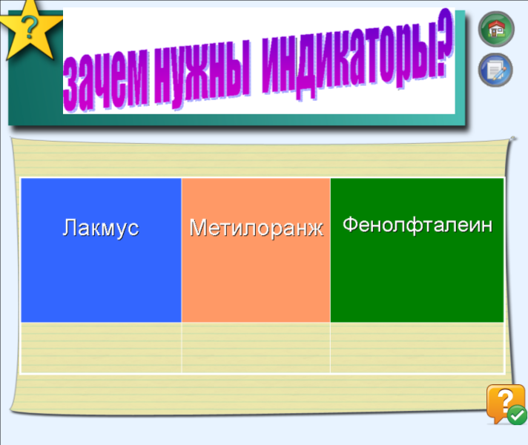
6.  Экспериментальная задача | Экспериментально определить какой класс неорганических веществ представлен. | Содержание эксперимента.  В трех пронумерованных пробирках находятся вода, щелочь и кислота. Даны индикаторы: метилоранж, фенолфталеин, лакмус. Учащимся предлагается выяснить, под какими номерами они находятся. Им предстоит найти короткий путь определения веществ, т.к. во времени они ограничены. Для решения есть несколько вариантов:  - исследовать содержимое каждой пробирки тремя индикаторами;  - исследовать содержимое 2-х пробирок из трех с помощью каждого индикатора;  - с помощью метилоранжа проверить все три пробирки. | Учащиеся проводят эксперимент, заполняют таблицы в инструктивных картах, делают вывод. | 5 | 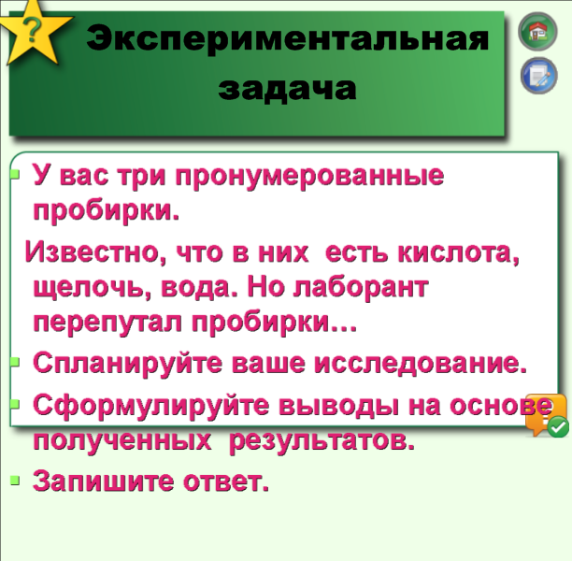
7. Работа над новой темой. | 1)Формирование умений записывать уравнения химических реакций. | - Давайте запишем уравнение реакции получения водорода в лаборатории.  - Какие вещества вступали в реакцию?  - Какой газ выделился в результате реакции?. Какова его формула?  - Какой второй продукт реакции? Что образует металл и кислотный остаток?  Расставим коэффициенты.  -Какие по составу мы взяли вещества для реакции?  - Какие вещества образовались?  - Что произошло в результате реакции?  - Такие реакции называют реакциями замещения. Запишем определение в тетрадь. | - Цинк и соляная кислота.  -Газ водород, который имеет двухатомную молекулу.  - Металл и кислотный остаток образует соль.  - Простое и сложное.  - Простое и сложное.  - Атомы простого вещества заместили атомы одного из элементов в сложном веществе. | 6 | По мере получения ответов учитель составляет схему уравнения реакции. Используется опция «перемещение объекта». Недостающие знаки добавляют при помощи клонирования.  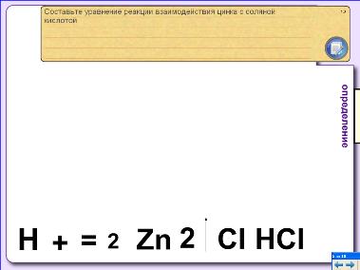  Учитель выдвигает закладку «определение».  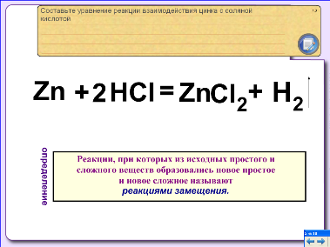
 | 2) Первоначальные представления об электрохимическом ряде напряжений металлов. | - А любой ли металл способен вступить в реакцию замещения? Для решения этого вопроса можно воспользоваться узаконенной «шпаргалкой» - электрохимическим рядом напряжений металлов или, как его ещё называют, - рядом активности металлов. Этот ряд вы можете найти на форзаце учебника.  - Запишем первое правило ряда напряжений.  - Этот ряд имеет и ещё одно правило, оно тоже относится к реакциям замещения металлов, но только с растворами солей. | Учащиеся на доске и в учебнике рассматривают ряд активности металлов.  Ученики записывают правила в тетрадь.  После работы с ИС - составляют и записывают уравнения возможных реакций на ИД и в тетради. | 7 | Используется интерактивное средствоTimeline reveal (Временная линия).  Клик на узловую точку вызывает появление определённых правил.  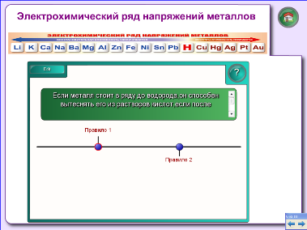  Учащиеся с учителем работают с ИС «реакция металлов с кислотами» из коллекции LAT 2.0.  После 1 правила осуществляется переход на 7 слайд – «следующий слайд».  Для составления возможных реакций внизу экрана оставлено место.  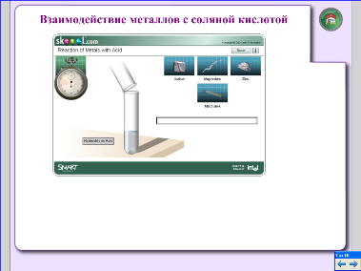  Переход ко второму правилу – по гиперссылке: клик на «домик».  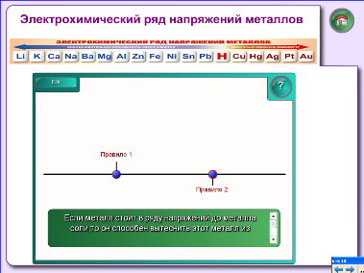  После объяснения 2 правила, щёлкнув по «домику», учитель переходит на 8 слайд для дальнейшей работы.  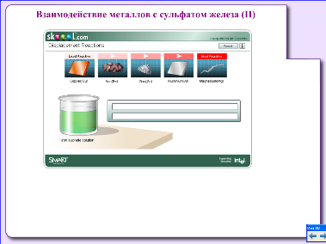
8.Закрепление изученного материала. | 1) Фронтальный опрос. | -Какие типы реакций вы уже знаете?  - Что мы изучали сегодня на уроке?  - Какие реакции называют реакциями замещения? | Учащиеся отвечают на вопросы, дают определения изученных типов химических реакций. | 8
 | 2) Работа с ЦОР:  интерактив - реакция замещения. | - Найдите химические реакции, которые иллюстрируют реакции замещения. | Учащиеся выполняют задание. | 9 | 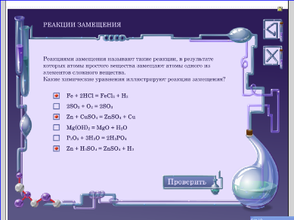  Проверка заложена в интерактив.
 | 3) Самостоятельная работа учащихся. | - А теперь проверим, насколько хорошо вы усвоили новый материал. Для этого выполним самостоятельную работу, на которую вам даётся 7 минут. | Учащиеся выполняют самостоятельную работу.  После выполнения - взаимопроверка. | 10 | Клик на голубую кнопку (интерактивное средство Information button - информационная кнопка) – открывается текст задания. Повторный клик по голубой кнопке – текст задания закрывается.  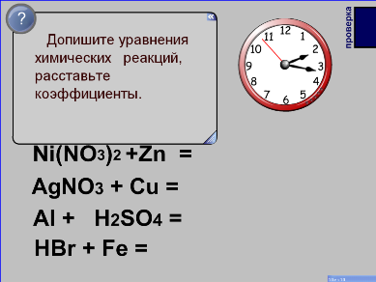  Проверка: учитель «перемещает» влево указатель «проверка».  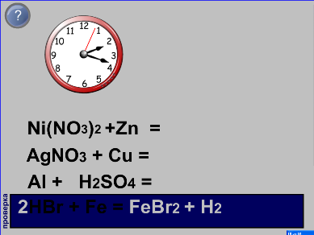
Итог урока. | Подведение итогов, выставление оценок. | - Спасибо за урок. Не забудьте записать домашнее задание. | Записывают задание в дневник.

Инструктивная карта к уроку по химии в 8 «Б» классе
на тему: «Реакция замещения»

___________________________ (записи делать на предложенном листе)

№  п/п | Остановка | Задание | Выполнение задания
1 | Практическое исследование | В трех пронумерованных пробирках находятся вода, щелочь и кислота. Даны индикаторы; метилоранж, фенолфталеин, лакмус. Для решения есть несколько вариантов:  - исследовать содержимое каждой пробирки тремя индикаторами;  - исследовать содержимое 2-х пробирок из трех с помощью каждого индикатора;  - с помощью метилоранжа проверить все три пробирки | План исследования  1.  2.  3.  Вывод.  В пробирке №1 –  В пробирке №2 –  В пробирке №3 –
2 | Практическое задание | Необходимо взять цинк и соляную кислоту. Налить в пробирку осторожно соляную кислоту и кинуть аккуратно кусочек цинка. Наблюдать за ходом химической реакции сделать необходимые выводы, записать уравнение химической реакции.

Электрохимический ряд напряжений металлов

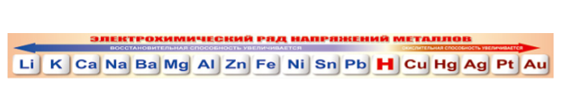

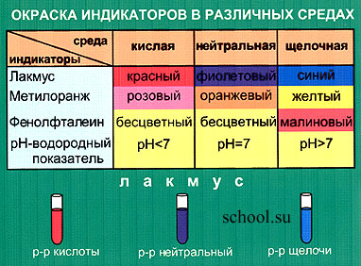

ИСПОЛЬЗУЕМЫЕ МАТЕРИАЛЫ И ИНТЕРНЕТ_РЕСУРСЫ

- А.Б. Розенфельд. Коллекция LAT 2.0 www.it-n.ru
- З.В. Александрова. Фоны для презентаций. http://aida.ucoz.ru
- Коллекция картинок http://karmanform.ucoz.ru/index/0-25
- http://www.zarnitza.ru/school/i/sh1055.html Ряд напряжений металлов
- http://chemworld.narod.ru/museum/kavendish.html
- http://www.sota.ee/2007/06/25/print:page,1,25_ijunja__sobytija_dnja.html
- http://d-t-p.net/item/1626/article.htm
- http://school-collection.edu.ru/catalog/rubr/d05469af-69bd-11db-bd13-0800200c9c08/75673/
Интерактив - реакция замещения

